
Le 8 avril 2026

Quand tous les prix montent
les salaires doivent suivre !

Non au racket sur les carburants !
Les prix des carburants continuent de flamber et une hausse d’au moins 25% du prix du gaz est programmée pour le mois prochain.
On ne peut pas accepter d’être rackettés à chaque fois qu’on passe à la pompe et de devoir payer très cher pour venir travailler !
Total a encaissé un milliard d’euros de profit supplémentaire rien qu’au mois de mars ! Et c’est pareil pour BP, Shell.
Les raffineurs achètent leur pétrole plus cher ? Mais ils en profitent pour augmenter le prix de l’essence, du gasoil et du fioul dans des proportions encore bien plus grandes. En un mois, ils ont multiplié leur marge par 4.
Ces profiteurs de guerre s’enrichissent sur notre dos. Ce n’est pas acceptable !
Supprimer les taxes et la TVA sur les produits pétroliers ? Mais pas pour nous les faire payer ensuite par la réduction des budgets utiles : santé, éducation, retraites… Ce sont les grandes entreprises riches à milliards qui doivent compenser la suppression des taxes.
Oui, il faut faire payer les géants du pétrole et les multinationales !

La guerre, on la paie déjà par l’augmentation des prix !
Tant qu’il n’y a pas de révoltes de la population et des travailleurs contre les guerres menées pour les profits des pétroliers, des industriels et financiers, les gouvernements continueront à nous faire les poches, avant de nous le faire payer au prix du sang sur les champs de bataille.
Les troupes françaises basées au Moyen-Orient et la marine française envoyée sur place n’ont qu’un seul but : défendre les intérêts de Dassault, Thalès, Vinci et CMA-CGM…
Tout comme Trump, Macron est prêt à semer la mort pour les intérêts capitalistes.

Mais il n’y a pas de fatalité !
Nous pouvons déjà commencer par refuser d’être rançonnés à la pompe, refuser de voir notre niveau de vie détruit par la hausse de tous les prix.
Car tout va augmenter, comme après l’éclatement de la guerre en Ukraine en 2022.
Face à la vague d’augmentation générale des prix à venir, les travailleurs doivent se préparer à exiger une augmentation tout aussi générale des salaires et leur indexation sur les prix.

Il faut augmenter les salaires !
Et que proposent les syndicats, y compris la CGT, au niveau du pays ? Rien car ils ne veulent pas déclencher un incendie social alors que le mécontentement devient général.
Et ici chez Toyota ? Certains ont envoyé un courrier à la direction pour demander « un geste de soutien » ou encore « une prime exceptionnelle ».
Cela aura autant d’efficacité que la demande de la prime à 4 chiffres… il y a 4 ans !
Et cela aura le même effet que les discussions interminables autour des NAO en décembre dernier : au mieux, quelques miettes...
Le refus de majorer le dimanche 26 avril de nuit est une preuve supplémentaire que la direction de Toyota ne comprend que le rapport de force. La seule mesure qui pourra nous protéger de cette nouvelle hausse générale des prix, ce sera de faire payer Toyota qui en a largement les moyens !
Il faut imposer une augmentation générale des salaires à la hauteur de nos besoins et l’indexation des salaires sur les hausses réelles des prix.
Discutons entre nous et préparons-nous à agir le plus nombreux possible pour défendre nos conditions de vie et celles de nos familles.

Défendons nos conditions d’existence !
Les militants régionaux de la CGT Métallurgie appellent l’ensemble des travailleurs du Nord Pas-de-Calais à la grève et à manifester à Valenciennes le jeudi 16 avril. (Voir tract au verso)
Pour obliger le grand patronat et le gouvernement à augmenter les salaires et à les indexer sur les prix réels, il faudra un mouvement encore plus fort que les Gilets Jaunes, un mouvement où les travailleurs occupent les usines et pas seulement les ronds-points.
La CGT Toyota appelle donc tous les salariés de l’usine à la grève du mercredi 15 avril 21H au vendredi 17 avril 6H. Soyons le plus nombreux possible à la manifestation prévue le jeudi 16 avril 10H Place d’Armes à Valenciennes.

D’un côté 4 800 travailleurs qui font tout tourner dans l’entreprise et de l’autre une poignée d’actionnaires et de directeurs…
Sans nous toutes et tous, pas de voitures !
Préparons-nous à défendre nos conditions de vie ! Les travailleurs du monde entier ont tout à gagner à s’unir contre les guerres et leurs profiteurs, pour défendre leur vie et celle de leur famille !

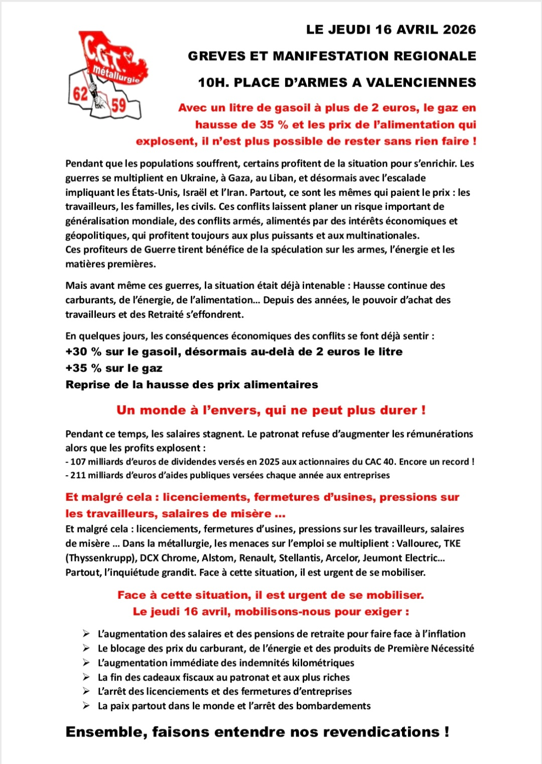



Réservez votre samedi 27 juin !

Comme l’an dernier, la CGT Toyota organise un barbecue familial. Ce sera le samedi 27 juin.
Entrée payante pour les + de 10 ans : 10 euros pour un apéritif, le repas, une boisson, café et dessert. Des jeux seront à disposition pour les petits…et les grands !
Pas besoin d’être syndiqués pour acheter dès maintenant vos cartes d’entrée auprès des militants que vous connaissez.

Pour contacter la CGT :
Eric PECQUEUR 06 29 36 87 40 (Ass. Eq. Bleue) Edith DUQUESNOY 06 68 36 14 71 (Peinture Eq. Bleue)
Quentin LECLERCQ 06 67 38 24 28 (Peinture. Eq. Jaune) Guillaume VASSEUR 06 73 35 84 14 (Ass. Eq. Bleue)
J. Christophe BAILLEUL 06 20 62 50 83 (Presses Eq.Bleue) Ouassini GHERBI 06 64 29 26 22 (Presses Eq Jaune)
Daniel RAQUET 06 03 40 05 48 (Ass. Eq. Bleue) Sylvain NIGUET 06 77 26 47 05 (Peinture Eq. Jaune)
Kamel SALLAK 07 67 63 84 12 (Peinture Eq. Bleue) Alexis CLEMENT 07 83 90 89 96 (Peinture Eq. Jaune)
Guillaume CONNART 06 33 17 95 66 (Ass. Eq. Verte) Thomas PIEDANNA 07 66 11 93 23 (Peinture Eq. Bleue)
Jérôme DELVINCOURT 07 77 28 85 87 (Ass. Eq Jaune) Laëtitia JASPART 07 86 38 95 67 (Ass. Eq.Jaune)
Cyril CATILLON 06 49 60 88 58 (Welding Eq Bleue) Quentin SANNIER 06 29 57 89 79 (Ass. Eq Jaune)
Christophe DUFRANE 07 68 05 79 08 (Ass.Eq Bleue) Gokhan KOROGLU 06 70 35 23 88 (Welding Eq Bleue)
Ainsi que tous les militants de la CGT connus dans les ateliers ou par mail : cgt.toyota@live.fr
 La CGT Toyota Onnaing Notre site internet : cgttoyota.fr

